## trabalhos correlatos

Esta seção apresenta dois trabalhos relacionados ao tema de pesquisa proposto, ambos são aplicações de comunicação alternativa que utilizam o conceito de pranchas de comunicação. O item 1.1.1 descreve a ferramenta Tobii Sono Flex (CIVIAM, 2015) e o item 1.1.2 descreve a aplicação HelpTalk (HELPTALK, 2015), ambas ferramentas comerciais disponíveis na plataforma Android. Por fim, no item 1.1.3, é demonstrada uma tabela comparativa que relaciona os trabalhos correlatos ao trabalho proposto.

### Sono Flex

Desenvolvido pela Comércio de Materiais Esportivos e Educativos Civiam Ltda EPP, é um aplicativo de comunicação assistiva e alternativa que tem por objetivo oferecer o recurso da linguagem aos usuários sem capacidade verbal ou alfabetização (CIVIAM, 2014). O Sono Flex é disponibilizado nas plataformas Android e iOS.

O aplicativo Sono Flex oferece uma grande flexibilidade no que diz respeito a personalização do vocabulário, atendendo necessidades individuais e situacionais. Além de permitir a utilização da câmera e álbum de fotos do dispositivo para a criação de novos símbolos (CIVIAM, 2014).

A principal característica do aplicativo é a sua fácil utilização, pois faz uso de uma interface baseada em símbolos, como visto na Figura 3, o que torna a experiência do usuário mais simples e agradável. Isto também permite que usuários sem alfabetização utilizem a aplicação sem maiores dificuldades.

Figura 3-Tela principal do aplicativo

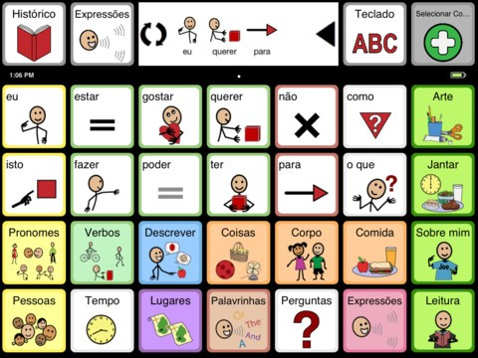

Fonte: Civiam (2014).

O aplicativo ainda permite ao usuário customizar esta disposição de símbolos na tela principal, para ficar de acordo com sua necessidade. É disponibilizada também a criação de contextos, que são formados por um conjunto de símbolos agrupados para atender situações específicas dos usuários.

### HelpTalk

O HelpTalk, assim como outros aplicativos de Comunicação Alternativa, é voltado para pessoas incapazes de estabelecer comunicação fluente oral ou até mesmo escrita. Por meio de um conjunto de ações (símbolos) pré-definidas qualquer pessoa pode se comunicar, inclusive crianças e analfabetos, uma vez que são utilizados ícones juntamente com o texto (HELPTALK, 2014).

Uma das particularidades da aplicação é a possibilidade de criação de perfis, que irão conter os símbolos mais apropriados para determinada situação ou tipo de usuário. Estes perfis podem ser mantidos de maneira privada ou pública, sendo que nesta última qualquer usuário terá acesso ao perfil criado e poderá cloná-lo e adequar as suas necessidades. De maneira a facilitar o uso do aplicativo, os usuários podem também carregar seus perfis para o dispositivo e utilizá-los de modo *off-line* (HELPTALK, 2014).

A Figura 4 mostra a tela principal do aplicativo que contém as ações disponíveis para um determinado perfil criado.

Figura 4-Visualização do perfil e seus símbolos

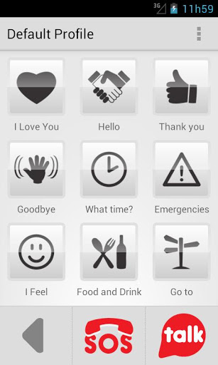

Fonte: HelpTalk (2014).

Além disso, caso o usuário possua alguma dificuldade motora, o aplicativo disponibiliza uma tela apenas com os botões “Sim” e “Não”, para que possam ser respondidas questões mais simples (HELPTALK, 2014).

### Comparação entre os trabalhos correlatos e o proposto

O Quadro 2 apresenta de forma comparativa algumas características em relação aos trabalhos correlatos e o trabalho apresentado nesta proposta.

Quadro 2 – Características dos trabalhos correlatos e o proposto

|  |  |  |  |
| --- | --- | --- | --- |
| Características | Sono Flex (2014) | HelpTalk (2014) | Tabalho Proposto |
| tratamento diferenciado para perfis de usuário | não | sim | sim |
| utiliza o conceito de pranchas de comunicação | sim | sim | sim |
| plataformas suportadas | Android e iOS | Android | Android, iOS e Web |
| reprodução de áudio encadeada | sim | sim | não |
| permite o uso do aplicativo no modo *offline* | não | sim | sim |
| interface acessível para usuários com mobilidade reduzida | sim | sim | não |

Em relação ao trabalho proposto, pode-se perceber através do Quadro 2 que os trabalhos correlatos possuem melhor apresentação das telas do aplicativo, além de possuírem a possibilidade da reprodução de áudio encadeada. Porém, o trabalho proposto se mostra mais interessante em relação a diversidade de plataformas que suporta, permitindo que o usuário tenha uma maior liberdade na escolha da plataforma na qual irá utilizar a aplicação.